Boon Edam Vollglaskarusselltür - Crystal Tourniket

Boon Edam

Eigenschaften

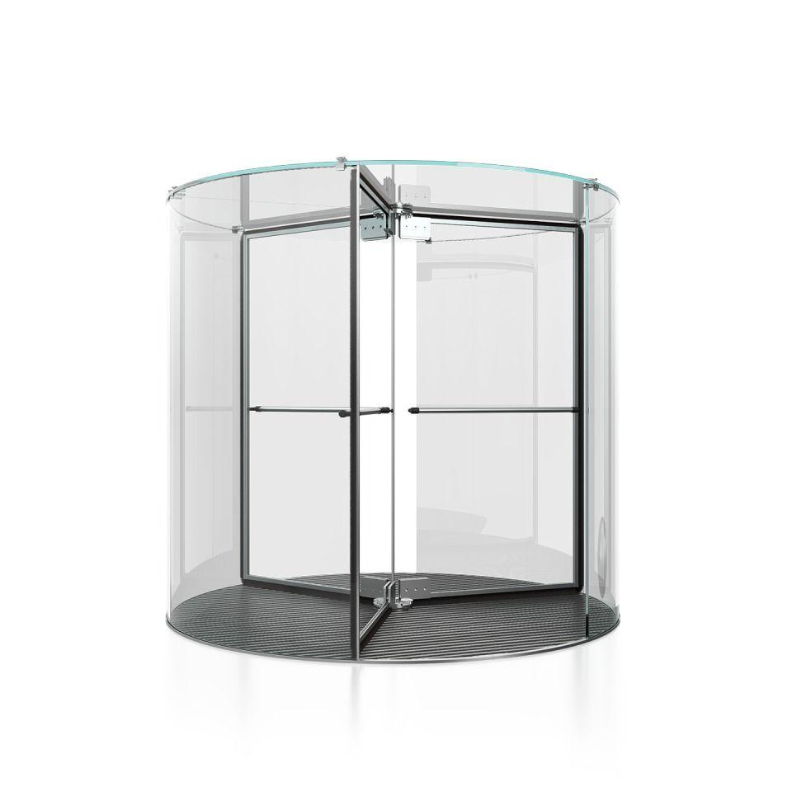

Antriebsart

automatisch, manuell

Art Türanlage

Karusselltür-Anlage

Durchgangsrichtung

beidseitig

Farbton

nach Hersteller-Farbkarte, transparent

Fluchtweg

geeignet für Flucht- und Rettungsweg

Öffnungsart

Karusselltür

Werkstoff

Edelstahl, Glas

Durchgangskapazität in Personen/h

2.400,00 - 4.560,00

Höhe (mm)

2.118,00 - 3.018,00

Nennspannung AC (V)

200,00 - 240,00

Ausführung Antrieb

Unterflurantrieb

Ausführung Seitenwand

gebogen als Rahmenkonstruktion

Bauart Türblatt

mit Glasfüllung

Nachtabschluss

optional

Anzahl Flügel

3,00 - 4,00

Durchgangsbreite (mm)

719,00 - 2.060,00

Durchgangshöhe (mm)

2.100,00 - 3.000,00

Durchmesser (mm)

1.600,00 - 3.000,00

Nennleistung (W)

150,00

Netzfrequenz (Hz)

50,00 - 60,00

Standardeinstellung bei Stromausfall

Automatische Entsperrung der Türen (klappbar)

Standardeinstellung bei Feueralarm

Automatische Entsperrung der Türen (klappbar)

Betriebsarten

manuell|automatisch

Optional erweiterbar durch

Feste oder einklappbare Türelemente | Drucktaste für vorübergehenden Langsambetrieb | Safety Plus Package für Anwendungen, bei denen ein höherer Sicherheitsgrad erforderlich ist | Power Assist, Positioning Speed Control (PPS) | Leerlauf | Passive Infrarot- oder Radar-Bewegungsmelder | Edelstahl-Leibung | Glas-Leibung mit gefärbter Folie, gebogene Wände und Nachtverschlusstüren | Dachverkleidung | Sauberlaufmatten | Teleboon-Fernüberwachung | Niederdrehmoment Antriebseinheit mit Geschwindigkeitssteuerung | Push & Go oder Start durch Bewegungsmelder